JAFANA Gelar Talkshow
“Persembahan dari Kami untuk Ibu Pertiwi”

Dalam rangka memperingati Tahun Baru 1432 H dan juga hari ibu pada tanggal 22 Desember, Lembaga Dakwah Fakultas Psikologi dan Ilmu Sosial Budaya Universitas Islam Indonesia, JAFANA menggelar talkshow bertema “Dari kami untuk Ibu Pertiwi” pada hari Sabtu, 18 Desember 2010 di GKU. Prof. Dr. Sardjito Universitas Islam Indonesia. Hadir sebagai pemateri dalam kegiatan tersebut adalah ust. Supriyanto Pasir, MA yang membahas tentang “Akhlaq terhadap alam dan lingkungan” serta Alif Lukmanul Hakim, S.Fil., M.Phil yang mengkaji tentang peran penting ibu dalam kehidupan berumah tangga. Talkshow yang diikuti oleh sekitar 40 mahassiwa tersebut dimoderatori oleh alumni Prodi Psikologi FPSB UII, Fitri Ayu Kusumaningrum, S.Psi.
Ust. Pasir (panggilan akrab Supriyanto Pasir) pada sesi pertama dalam kajiannya mengetengahkan fakta yang ada bahwa selama ini alam tidak mendapatkan porsi perhatian cukup dari kaum muslim dibanding dengan persoalan yang lain. Bahkan dalam keseharian pun kaum muslim tidak terlalu merasa berdosa ketika melakukan perusakan terhadap lingkungan yang sebenarnya akan berdampak pada kemusnahan ekosistem. Maka tak heran jika saat ini banyak terjadi bencana dimana-mana, seperti halnya tanah longsor, banjir, suhu udara yang cenderung naik, kekeringan, kelaparan, dll. Hal tersebut sesuai dengan firman Allah dalam Al Qur’an “Telah tampak kerusakan di darat dan lautan akibat ulah tangan manusia agar mereka merasakan sebagian yang mereka lakukan agar mereka sadar” (QS: Ar Rum: 83).
Yang harus dipahami oleh semua orang menurut ust. Pasir adalah bahwa alam semesta dan segala isinya merupakan amanah yang harus dijaga dengan baik. Hubungan manusia dengan alam tidak bersifat menaklukan, tetapi bertujuan untuk menciptakan interaksi harmonis dan kebersamaan dalam ketaatan kepada Allah swt. Manusia seyogyanya juga bertindak sesuai dengan aturan yang diberikan oleh Allah, yakni keseimbangan dan keserasian dalam penciptaan-Nya agar tidak terjadi kerusakan.
Sedangkan yang harus dilakukan oleh manusia dalam mensikapi lingkungan ciptaan Allah ini menurutnya adalah mempelajari alam semesta untuk menunjang hidup manusia dalam rangka mendekatkan diri kepada Allah swt, menjaga alam dengan sebaik mungkin dengan mempertahankan keberadaan, kelangsungan dan keserasian sistem ekologi yang ada, menjaga dari kepunahan, tidak melakukan ekploitasi berlebihan terhadap sumber daya alam serta memanfaatkan alam pada batas yang wajar yang tidak mengganggu keserasian sistem ekologi.
Di sesi kedua, Alif Lukmanul Hakim secara khusus membahas peran penting ibu dalam bangunan rumah tangga khususnya dalam mencetak generasi muda yang berkualitas, mengingat saat ini berbagai fakta ironi seputar persoalan sosial anak yang cenderung kian kompleks dan mengkhawatirkan. Fenomna tawuran , kekerasan di sekolah, seks bebas, degradasi budi pekerti, geng motor, penggunaan narkoba, minum-minuman keras, pelacuran anak, bunuh diri dan kenakalan remaja lainnya tentu bukanlah permasalahan sepele. Bisa jadi hal itu sebagai akibat kaum ibu lebih suka menghabiskan waktunya di luar ketimbang mengurus anaknya di rumah.
“Di tengah gencarnya upaya penyetaraan gender belakang ini, harus secara jujur diakui bahwa tidak sedikit dari masalah sosial yang ada belakangan ini, muncul justru karena sudah banyak kaum perempuan yang lupa akan fitrah dirinya sebagai seorang ibu. Di belakang tokoh yang besar pasti wanita yang besar, di belakang orang-orang mulia pasti ada wanita yang mulia. Setidaknya itulah yang juga pernah terjadi pada masa Rasulullah. Di samping beliau, ada ibundanya bernama Siti Aminah yang begitu taat, isterinya Siti Khadijah yang setia mendampingi beliau dalam suka dan duka. Rasulullah adalah pemimpin dunia yang merubah peradaban dunia, disegani oleh musuh dan begitu disayangi oleh sahabat, sanak keluarga dan umatnya. Kepribadian beliau sangatlah sempurna, tak ada manusia yang tak mengaguminya setelah mengenal kepribadiannya”, ungkap Pak Alif.
Pak Alif juga berpendapat bahwa bahwa kehadiran perempuan di dunia ini adalah simbol totalitas dan ketulusan cinta. Totalitas dan ketulusan cinta itulah yang menurutnya secara prinsip membuat manusia bertahan hidup dengan penuh kebahagiaan. “Mari cinta kembali ibu kita dengan penuh kasih. Tak ada seorang ibu pun yang mengharapkan balas jasa anaknya. Namun alangkah durhakanya jika anak membiarkan ibunya merana, sakit hati, menangis karena anaknya yang kurang atau bahkan tidak menghormati ibu yang membesarkannya”, ajaknya.
Widodo HP
Foto :
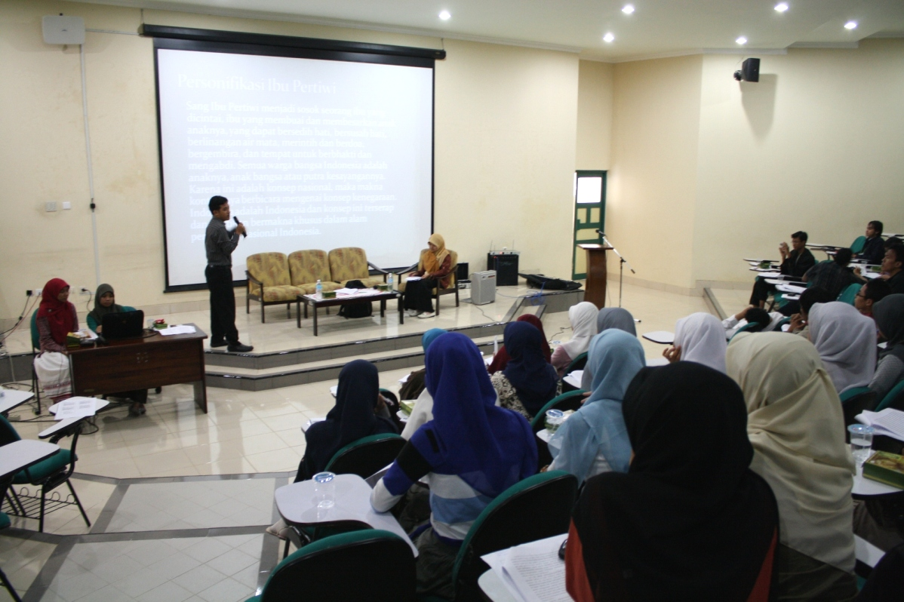
Alif Lukmanul Hakim, S.Fil., M.Phil saat menyampaikan peran penting ibu dalam keluarga yang saat ini disinyalir cukup jauh dari peran yang sebenarnya.

